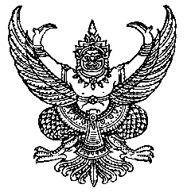

ประกาศสภาเทศบาลเมืองดอนสัก
เรื่อง เรียกประชุมสภาเทศบาลเมืองดอนสัก สมัยสามัญ สมัยที่ 3 ประจำปี พ.ศ. ๒๕64
-------------------------------------------
ตามที่ สภาเทศบาลเมืองดอนสัก ประชุมสภาเทศบาลเมืองดอนสัก ครั้งแรก เมื่อวันที่ 6เดือน พฤษภาคม พ.ศ. 2564 เวลา 9.30 น. ณ ห้องประชุมสภาเทศบาลเมืองดอนสัก และได้มีมติกำหนดสมัยประชุม สมัยสามัญ สมัยที่ 3 ประจำปี พ.ศ. 2564 เริ่มตั้งแต่วันที่ 1 เดือน สิงหาคม พ.ศ. ๒๕64 กำหนด ๓๐ วัน นั้น
อาศัยอำนาจตามความนัย ข้อ ๒๒ และข้อ ๒๓ แห่งระเบียบกระทรวงมหาดไทย ว่าด้วยข้อบังคับการประชุมสภาท้องถิ่น พ.ศ. ๒๕๔๗ (แก้ไขเพิ่มเติมถึง (ฉบับที่ 2) พ.ศ. ๒๕54) จึงขอเรียกประชุมสภาเทศบาลเมืองดอนสัก สมัยสามัญ สมัยที่ 3 ประจำปี พ.ศ. 2564 เริ่มตั้งแต่ วันที่ 1 สิงหาคม 2564
เป็นต้นไป

ประกาศ ณ วันที่ 23 เดือน กรกฎาคม พ.ศ. ๒๕๖4

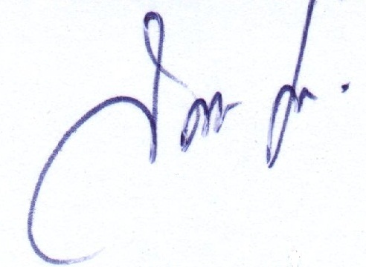
(นายสรรเสริญ เตี๋ยวบุตร)
ประธานสภาเทศบาลเมืองดอนสัก

